KUPNÍ smlouva 091/2020-KSÚSV

Číslo smlouvy kupujícího: Číslo smlouvy prodávajícího:

Článek 1
Smluvní strany
Kupující:
Krajská správa a údržba silnic Vysočiny, příspěvková organizace
se sídlem: Kosovská 1122/16, 586 01 Jihlava
Ing. Radovanem Necidem, ředitelem organizace 000 90 450 CZ00090450 Kraj Vysočina
zastoupený:
IČO:
DIČ:
Zřizovatel:
(dále jen kupující)

a

Prodávající:
Jihlamax, spol. s r.o.
se sídlem: Kostelec 50, 588 61
zastoupený: , jednatelem
zapsán v Obchodním rejstříku u Krajského soudu v Brně
IČO: 60722134
DIČ: CZ 60722134
(dále jen prodávající)
Smluvní strany se dohodly, že jejich závazkový vztah se řídí § 2079 a násl. zákona č. 89/2012 Sb., občanského zákoníku, v platném znění (dále jen „OZ") a za účelem realizace nákupu zboží definovaného v této kupní smlouvě uzavírají níže uvedeného dne, měsíce a roku tuto

Kupní smlouvu (dále jen „smlouva"),
kterou se prodávající za úplatu zavazuje odevzdat kupujícímu věc a převést na něj vlastnické právo k prodávané věci a kupující se zavazuje zaplatit prodávajícímu kupní cenu.

Článek 2
Předmět plnění
- Předmětem této smlouvy je závazek prodávajícího odevzdat kupujícímu v místě plnění nábytek - kuchyňky včetně spotřebičů a montáže, splňující kombinaci požadovaných vlastností, materiálu, funkčnosti všech součástí dodávky, rozměrů, přesný počet kusů dle přílohy AI - A3 této smlouvy (dále jen zboží) a umožnit kupujícímu nabýt vlastnické právo k tomuto zboží, k čemuž je prodávající oprávněn.
- Zadavatel požaduje dodat zboží do místností nové budovy ředitelství v provedení, jak je uvedeno v následující tabulce:
Číslo místnosti | Popis | Umístění | Technické podmínky
106 | Kuchyňka 1 - SŘ | přízemí | Přílohy AI, A2
122 | Kuchyňka 2 - zasedačka | přízemí | Přílohy AI, A3

- Z důvodu výrobních odchylek jednotlivých obchodník značek nábytku, který je předmětem plnění, bude po uzavření smlouvy provedeno aktuální zaměření místností, aby smluvní strany eliminovali případné rozdíly v mm (š x h x v) jednotlivých částí nábytku.
- Prodávající je povinen při odevzdání zboží předat kupujícímu doklady, nezbytné k převzetí a užívání zboží dle § 2094 OZ a to v českém jazyce.
- Prodávající prohlašuje, že dodané zboží je nové a nepoužívané, není zastavené, zapůjčené, zatížené leasingem nebo jinými právními vadami, neporušuje práva třetích osob k patentu nebo kjiné formě duševního vlastnictví, odpovídá platným technickým normám a předpisům výrobce.
- Předmětem této smlouvy je též závazek kupujícího zaplatit za zboží cenu dle čl. 3 této smlouvy.

Článek 3
Cena za plnění
- Celkový finanční objem plnění podle čl. 2 této kupní smlouvy je sjednán v souladu s přílohou AI následovně:
Celková cena včetně DPH: 198.360,-Kč
- Tato cena zahrnuje veškeré náklady spojené s předmětem smlouvy, tj. cenu zboží včetně dopravného do místa plnění, dokumentace a dalších souvisejících nákladů. Tato cena je konečná, nepřekročitelná pro daný předmět smlouvy.
- Cena obsahuje veškeré náklady souvisejících s dodávkou, včetně těch, které nebyly v době zpracování nabídky známy a nutnost jejich úhrady nastala až v době plnění, bez vlivu na kupní cenu.
- Cena zahrnuje daně, cla, poplatky, případně další náklady spojené s realizací dodávky.
- Cena obsahuje předpokládané změny ceny v závislosti na čase a předpokládanému vývoji cen vstupních nákladů. Změna ceny na základě inflačních vlivů se nepřipouští.
- Cena nebude měněna v souvislosti s inflací české koruny, hodnotou kurzu české koruny vůči zahraničním měnám či jinými faktory s vlivem na měnový kurz, a to po celou dobu platnosti smlouvy na dodávku.
- Celkovou a pro účely fakturace rozhodnou cenou se rozumí cena včetně DPH.
- Smluvní strany se dohodly, že dojde-li v průběhu plnění předmětu této smlouvy ke změně zákonné sazby DPH stanovené pro příslušné plnění vyplývající z této smlouvy, je prodávající od okamžiku nabytí účinnosti změny zákonné sazby DPH povinen účtovat prodávajícímu platnou sazbu DPH. O této skutečnosti není nutné uzavírat dodatek k této smlouvě.

Článek 4

Místo plnění, odevzdání a převzetí zboží
- Místo plnění: Krajská správa a údržba silnic Vysočiny, příspěvková organizace,
Kosovská 1122/16, 586 01 Jihlava
- Prodávající je povinen v místě plnění, předat zboží osobě pověřené převzetím zboží s „Dodacím listem" ve dvojím vyhotovení řádně vyplněným a označený číslem smlouvy, který podepíše osoba pověřená převzetím zboží. Jedno vyhotovení zůstává kupujícímu, druhé vyhotovení prodávajícímu.
- Osoby oprávněné k předání a převzetí zboží (oprávněné jednat ve věcech plnění) jsou uvedeny v příloze Bl. Smluvní strany se vzájemně dohodly, že změna uvedených osob oprávněných jednat ve věcech plnění bude oznamována jednostranným písemným sdělením a není potřeba na jejich změnu uzavřít dodatek ke smlouvě.

Článek 5
Doba plnění
- Prodávající je povinen splnit závazek dle čl. II. této smlouvy následně:
dodávka zboží včetně montáže do přidělených místností pro kuchyňky č. 106, 122, v termínu do 13. 5. 2020.
- Dřívější plnění je možné po předchozím souhlasu pověřeného zástupce kupujícího.

Článek 6

Platební podmínky
- Prodávající po předání zboží (tj. celé dodávky) v souladu s touto kupní smlouvou je povinen vystavit fakturu a do 5 kalendářních dnů doporučeně kupujícímu odeslat za dodané zboží ve dvojím vyhotovení. Tato faktura je splatná do 30 kalendářních dnů ode dne jejího doručení a povinně, v souladu se zákonem č. 235/2004 Sb., o dani z přidané hodnoty, ve znění pozdějších předpisů (dále zákon o DPH), a zákonem č. 563/1991 Sb., o účetnictví, ve znění pozdějších předpisů, obsahuje označení faktura a její číslo, název a sídlo prodávajícího a kupujícího s jejich dalšími identifikačními údaji, označení smlouvy a částku k fakturaci a další údaje povinné podle uvedených právních předpisů.
- Prodávající je povinen fakturu a doklady - „Dodací list" apod. - označit číslem smlouvy kupujícího. Kupující může fakturu vrátit v případě, kdy obsahuje nesprávné nebo neúplné údaje nebo obsahuje nesprávné cenové údaje. Toto vrácení se musí stát do konce lhůty splatnosti faktury. V takovém případě vystaví prodávající novou fakturu s novou lhůtou splatnosti, kterou je povinen doručit kupujícímu do 5 pracovních dnů ode dne doručení oprávněně vrácené faktury.
- Úhrada kupní ceny bude realizována bezhotovostním převodem na účet prodávajícího, který je správcem daně (finančním úřadem) zveřejněn způsobem umožňujícím dálkový přístup ve smyslu § 98 zákona o DPH.
- Pokud se po dobu účinnosti této smlouvy prodávající stane nespolehlivým plátcem ve smyslu ustanovení § 106a zákona o DPH, smluvní strany se dohodly, že kupující uhradí DPH za zdanitelné plnění přímo příslušnému správci daně. Kupujícím takto provedená úhrada je považována za uhrazení příslušné části smluvní ceny rovnající se výši DPH fakturované prodávajícím.

Článek 7

Povinnosti prodávajícího
- Prodávající je po celou dobu trvání smlouvy povinen splňovat patřičné kvalifikační předpoklady bezprostředně související s realizací této smlouvy.
- Dojde-li v průběhu účinnosti této smlouvy na straně prodávajícího ke změně kvalifikačních předpokladů, je prodávající povinen tuto skutečnost oznámit kupujícímu do 10 kalendářních dnů ode dne kdy se o takové skutečnosti dověděl.

Článek 8
Záruky kvality
- Minimální délka záruční doby na zboží činí 24 měsíců, není-li dále nebo v přílohách stanoveno jinak.
- Reklamace a záruky uplatňuje kupující přímo u prodávajícího.

Článek 9
Smluvní pokuty
- V případě, že prodávající bude v prodlení s odevzdáním zboží v termínu stanoveném v čl. 5 této smlouvy je povinen zaplatit kupujícímu smluvní pokutu ve výši 0,2 % z ceny celkem bez DPH za každý započatý den prodlení.
- V případě, že kupující bude v prodlení s úhradou řádně vystavené faktury je povinen zaplatit prodávajícímu smluvní pokutu ve výši 0,2 % z dlužné částky za každý započatý den prodlení.
- Pro případ porušení uvedených smluvních povinností jsou mezi smluvními stranami sjednány dle § 2048 a násl. OZ tyto výše uvedené smluvní pokuty, jejichž sjednáním není dle § 2050 OZ dotčen nárok kupujícího na náhradu škody způsobené porušením povinnosti, zajištěné smluvní pokutou.
- Pohledávka kupujícího na zaplacení smluvní pokuty může být započítána s pohledávkou prodávajícího na zaplacení ceny.
- Strana povinná k uhrazení smluvní pokuty je povinna uhradit vyúčtované sankce nejpozději do 15 dnů ode dne obdržení příslušného vyúčtování.

Článek 10
Zvláštní ujednání
- Prodávající prohlašuje, že se před uzavřením smlouvy nedopustil sám nebo prostřednictvím jiné osoby žádného jednání, jež by odporovalo zákonu nebo dobrým mravům nebo by zákon obcházelo, zejména že nenabízel žádné výhody osobám podílejícím se na zadání veřejné zakázky, na kterou s ním zadavatel uzavřel smlouvu, a že se zejména ve vztahu k ostatním uchazečům nedopustil žádného jednání narušujícího hospodářskou soutěž.
- Prodávající prohlašuje, že i při plnění svého závazku bude respektovat obecně závazné předpisy a dodržovat zákaz jakékoli diskriminace zaměstnanců, zajistí rovné zacházení se zaměstnanci a neumožní výkon nelegální práce.
- Kterákoli ze smluvních stran může odstoupit od této smlouvy, poruší-li druhá strana podstatným způsobem své smluvní povinnosti, přestože byla na tuto skutečnost prokazatelným způsobem (doporučeným dopisem) upozorněna.
- Stanoví-li oprávněná smluvní strana druhé smluvní straně pro splnění jejího závazku náhradní (dodatečnou) lhůtu, vzniká jí právo odstoupit od smlouvy až po marném uplynutí této lhůty, to neplatí, jestliže druhá smluvní strana v průběhu této lhůty prohlásí, že svůj závazek nesplní. V takovém případě může dotčená smluvní strana odstoupit od smlouvy i před uplynutím lhůty dodatečného plnění, poté, co prohlášení druhé smluvní strany obdržela.
- Kupující má dále právo bez předchozího písemného upozornění od smlouvy odstoupit:
- při prodlení s odevzdáním zboží ze strany prodávajícího po dobu delší než 30 kalendářních dnů; a nebo
- při zjištění, že technické parametry zboží neodpovídají požadavkům kupujícího stanoveným v zadávací dokumentaci; a nebo
- při zjištění, že zboží, které je předmětem plnění, není nové, je použité, zastavené, zapůjčené, zatížené leasingem nebo jinými právními vadami a porušuje práva třetích osob k patentu nebo kjiné formě duševního vlastnictví; a nebo
- bude-li zahájeno insolvenční řízení dle zákona č. 182/2006 Sb., o úpadku a způsobech jeho řešení, v platném znění, jehož předmětem bude úpadek nebo hrozící úpadek prodávajícího, prodávající je povinen tuto skutečnost oznámit neprodleně kupujícímu.

Článek 11

Závěrečná ustanovení
- Plnění této smlouvy se řídí zákonem č. 89/2012 Sb., občanský zákoník, ve znění pozdějších předpisů.
- Prodávající není oprávněn postoupit pohledávku plynoucí z této smlouvy třetí osobě bez předchozího písemného souhlasu kupujícího. V případě porušení této povinnosti se považuje takovéto postoupení pohledávky od počátku za neplatné.
- Změny a doplňky této smlouvy lze provádět pouze písemnými oboustranně dohodnutými dodatky, které se stanou nedílnou součástí této smlouvy.
- Tato smlouva nabývá platnosti dnem podpisu oběma smluvními stranami a účinnosti dnem uveřejnění v informačním systému veřejné správy - Registru smluv.
- Tato smlouva je vyhotovena ve dvou vyhotoveních, přičemž obě smluvní strany obdrží po jednom originálu.
- Smlouva je platná dnem připojením platných podpisů obou smluvních stran.
- Smlouva je účinná dnem jejího uveřejnění v registru smluv.
- Smluvní strany se dohodly, že zákonnou povinnost dle § 5 odst. 2 zákona č. 340/2015 Sb., o zvláštních podmínkách účinnosti některých smluv, uveřejňování těchto smluv a o registru smluv, v platném znění splní kupující.
- Přílohy této smlouvy doplňují a upřesňují sjednané podmínky této smlouvy. V případě rozporu údajů mají obchodní podmínky v jednotlivých článcích smlouvy přednost před údaji uvedenými v příloze.
- Obě smluvní strany potvrzují autentičnost této smlouvy a prohlašují, že si smlouvu přečetly, s jejím obsahem souhlasí, že smlouva byla sepsána na základě pravdivých údajů, z jejich pravé a svobodné vůle a nebyla uzavřena v tísni za jednostranně nevýhodných podmínek, což stvrzují svým podpisem, resp. podpisem svého oprávněného zástupce.
Součástí smlouvy jsou přílohy:
Příloha AI | Specifikace a cenová nabídka
Příloha A2 | Grafické znázornění místnosti č. 106
Příloha A3 | Grafické znázornění místností č. 112
Příloha B1 | Údaje, které jsou součástí ujednání a nebudou zveřejněny v Registru smluv
V Jihlavě dne: 7. 5. 20^0 | V Kostelci dne: 7. 5^20^0

Krajská správa a údržba silnic Vysočiny, Jihlamax, spol. s r.o.
příspěvková organizace jednatel společnosti
Ing. Radovan Necid, ředitel organizace

Příloha B1

Údaje, které jsou součástí ujednání a nebudou zveřejněny v Registru smluv:
Kupující:
Krajská správa a údržba silnic Vysočiny, příspěvková organizace
IČ: 00090450
Prodávající:
Jihlamax, spol. s r.o.
IČ: 60722134

Příloha AI

PŘÍLOHA AI
 | kuchyň 1 - SŘ | kuchyň 2 - zas. | Celkem
 | Kčvč. DPH
Spotřebiče do kuchyní celkem | 42 380 | 50 780 | 93 160
Dřez granit černá barva - střední odkap, včetně sifonu | 3900 | 3 900
Baterka chrom se sprchou | 1850 | 1850
Myčka Teka s panelem DWI 605 nerez | 10400 | 10400
Deska 2 plotna VT TC 2P.1 černá | 4590 | 4590
Mikrovlnka MWE 225 FI nerez, černá | 4780 | 4780
Vestavný odsavač TL 6310 nerez | 2 390 | 2390
2 ks filtr-1 odsavač | 600 | 600
Příborník | 400 | 400
Koš na dveře | 500 | 500
Lednička ROMO - NEREZ , Duál NO Frost, RCN 379 LXA | 12970 | 12970
Trouba HSB 615 | X | 8400
Kuchyně včetně montáže | 42 000 | 57 600 | 99 600
obsahují:
zásuvky tlumené | ano | ano
sada Aventos horní dveře | ano | ano
stůl mezi ledničkou a kopírkou | 5 600 | ne
osvětlení | ano | ano
Celkem kuchyně (dodání, montáž, spotřebiče) | 89 980 | 108 380 | 198 360

Specifikace a cenová nabídka kuchyněk

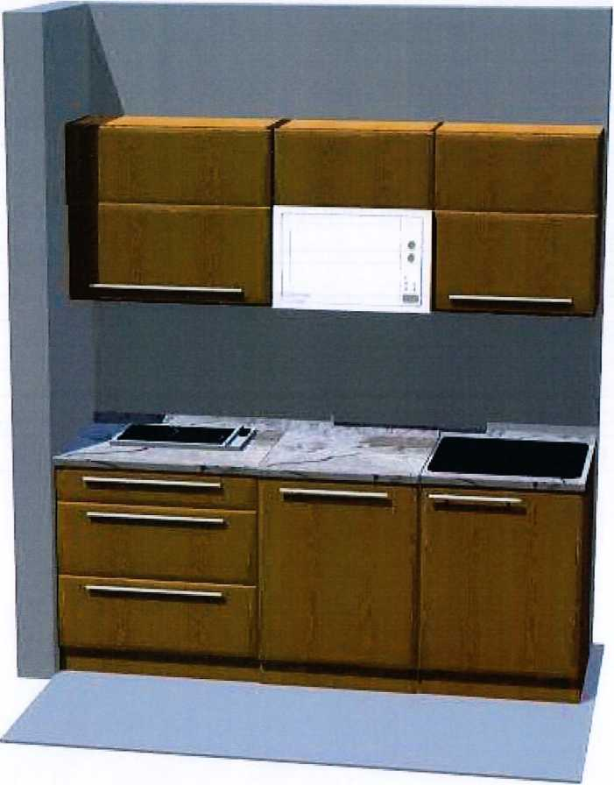

Příloha A2

Kuchyňka 1 - SŘ - Sekretariát ředitele

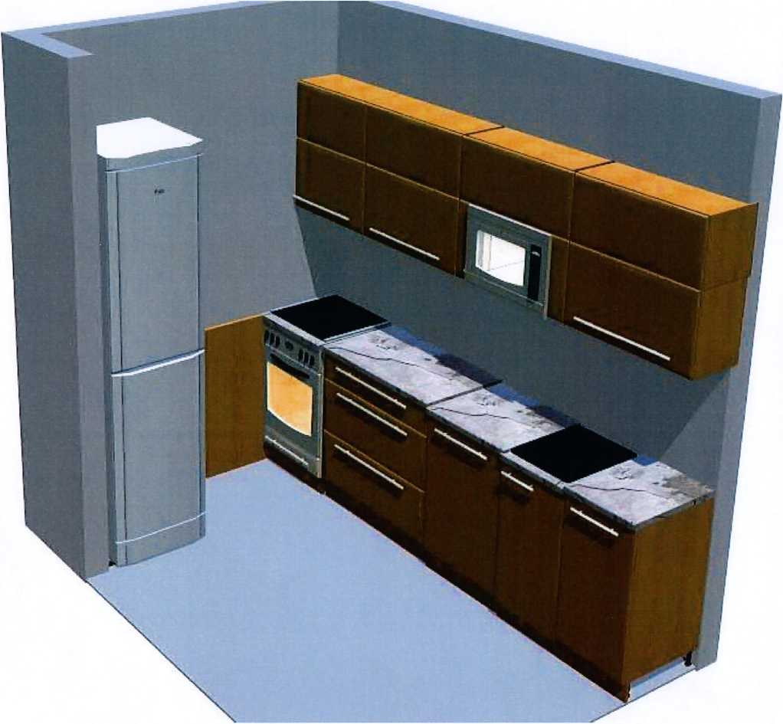
* r)
%

Příloha A3

Kuchyňka 2 - zas. - zasedací místnost

